BOLIVIA CLÁSICO
Descubre lo mejor de Bolivia recorriendo La Paz, una ciudad llena de historia, cultura y paisajes únicos. Luego maravíllate con el imponente Salar de Uyuni, el más grande del planeta, donde vivirás la inolvidable experiencia de un atardecer mágico sobre su inmenso espejo natural.
(NUESTRO PLAN INCLUYE POR PERSONA) | (NUESTRO PLAN NO INCLUYE POR PERSONA)
- Traslados de ingreso y salida en la ciudad de La Paz y Uyuni  - Excursiones mencionadas en el itinerario:  - Templo Tiwanaku (medio día) – Compartido  - City Tour La Paz + Valle de la Luna (medio día) – Compartido  - Tour Salar de Uyuni + Almuerzo + Atardecer en el Salar – Privado (solo chofer español)  - 3 noches de alojamiento en la ciudad de La Paz con desayunos  - 1 noche de alojamiento en la ciudad de Uyuni con desayuno  - Alimentación según el itinerario  - Entradas y/o tickets de ingresos según el itinerario  - Tarjeta de asistencia médica para menores de 85 años. | • Tiquetes aéreos Internacionales  • Tickets Aéreos Nacionales La Paz – Uyuni – La Paz  • Alimentación no descrita en el itinerario.  • Gastos no estipulados, propinas.  • Actividades no descritas en el programa.

SERVICIOS EN COMPARTIDO

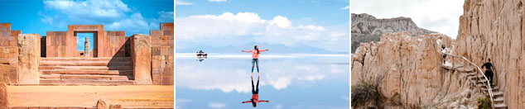

PRECIO POR PERSONA EN DÓLARES AMERICANOS

HOTELES | DESDE | HASTA | NOCHES | SENCILLA | DOBLE | TRIPLE
Madero 3* / Kachi 3* o similar | 15-mar-26 | 15-dic-2026 | 4 | $ 1.909 | $ 1.009 | $ 799
Novum 3* / Coscaña 3* o similar | 15-mar-26 | 15-dic-2026 | 4 | $ 2.099 | $ 1.139 | $ 929
Mitru Sur 5* / Palacio de Sal 4* o similar | 15-mar-26 | 15-dic-2026 | 4 | $ 2.709 | $ 1.445 | $ 1.219
ITINERARIO
Día 1 – La Paz
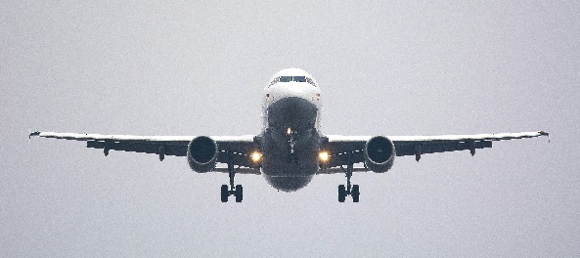 | Llegada a la imponente ciudad de La Paz a 3600 msnm, donde nuestro exclusivo guía los estará esperando y explicará el itinerario detallado para que su estadía sea una de las mejores de su vida. Traslado al hotel de la ciudad.

Día 2 – La Paz
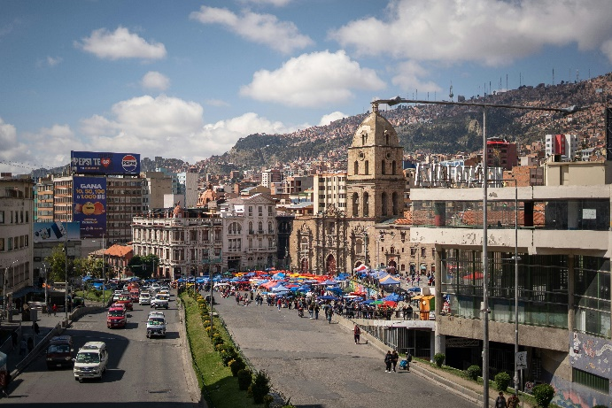
Desayuno en el hotel. Iniciamos su majestuosa aventura con un viaje de hora y media por una carretera totalmente asfaltada para conocer Tiwanaku “Cuna de la civilización americana”, este sitio arqueológico está entre los más antiguos de las culturas andinas y sus restos sorprenden por su monumentalidad y por la perfección de la técnica constructiva y decorativa. Se visitará los siguientes atractivos: Museos de Tiwanaku y varias ruinas como la Pirámide de Akapana, templo de Kalasasaya, Puerta del Sol, monolitos Fraile y Ponce y el templete semisubterráneo. Así mismo tendrá la oportunidad de observar la artesanía de la zona: pequeñas piedras cuidadosamente labradas, tomando como modelo monolitos, amuletos tiwanacotas y aimaras; de igual manera la alfarería trabajada con gran maestría como vasos ceremoniales, sahumadores, puerta del sol y otros. Adicionalmente, visitaremos el Templo Puma Punku, también conocido como un taller pre-inca. Retorno al hotel. Almuerzo NO incluido.
Por la tarde, continuamos conociendo esta maravillosa ciudad y apreciará la riqueza cultural, histórica, arquitectónica y natural. Se visita la plaza principal “Pedro Domingo Murillo”, la Catedral Metropolitana, el Congreso Nacional y el Palacio de Gobierno (vista exterior), Museo de los metales preciosos (cerrado lunes), mirador de Killi Killi de donde tienen una vista panorámica de la ciudad de La Paz y la montaña nevada del Illimani, replica del templete semisubterráneo de Tiwanaku. Luego nos trasladamos hacia la zona Sur y observar el cambio de clima y estilo de construcción de las casas para luego trasladarse hasta el Valle de la Luna, lugar que desafiara su imaginación, generando la sensación de estar en un pequeño páramo de la luna, sus formas son producto de la erosión y semejan cráteres volcánicos. Así mismo se tendrá la oportunidad de pasear en uno de los teleféricos de nuestra ciudad y finalizar visitando mercado de las brujas donde la gente local compra productos necesarios para ceremonias o rituales como la Challa y las ofrendas a la Pachamama (madre tierra). Retorno al hotel para descansar.

Día 3 – La Paz – Uyuni
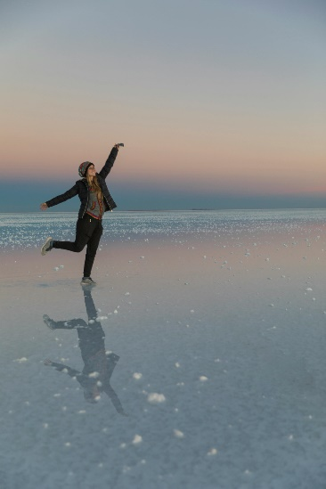
Desayuno ligero en el hotel muy temprano. Traslado al aeropuerto para abordar el vuelo domestico al impresionante Salar de Uyuni.
Llegada y traslado al centro de la ciudad para iniciar el recorrido por una de las maravillas turísticas de Bolivia.
Iniciamos con la visita al Cementerio de Trenes a 10 minutos de Uyuni, visita a Colchani mercado artesanal tiendas de artesanías de sal, tejidos de lana de llama, alpaca y apreciaremos el procesamiento artesanal de la sal. Proseguimos con visita a los Montones de sal, ojos de agua salada, monumento al Rally Dakar, Plaza de banderas del mundo. Luego, Visita al Primer Hotel de Sal, un museo restaurant, donde se realizará el almuerzo, cuando hace frio y hay viento con polvo. El almuerzo es picnic sobre salar, con manteles y almohadas de colores. Después del almuerzo visitaremos la Isla de Incahuasi con cactus gigantes, donde se realizará una caminata hasta la cima de la isla, desde donde se podrá observar el salar de Uyuni en su totalidad, ya sobre salar se podrá tomar inimaginables fotografías y filmar exclusivos y verídicos videos en perspectiva. Retornaremos sobre el salar para ver la puesta del sol en efecto espejo, retornamos al pueblo y traslado al hotel seleccionado.
Nota: Isla Incahuasi solo se visita en temporada seca de abril a noviembre.

Día 4 – Uyuni – La Paz
Desayuno en el hotel. Traslado al aeropuerto para abordar el vuelo con destino a la ciudad de La Paz. Llegada y traslado al hotel. Tarde libre para actividades personales. Pernocte en hotel seleccionado. | 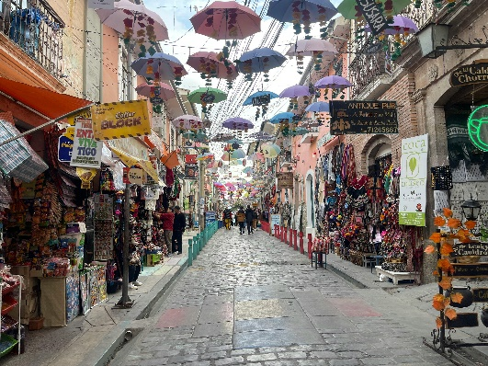

Día 5 – La Paz
 | Desayuno en el hotel.  A la hora acordada, traslado hacia el aeropuerto para abordar el vuelo su vuelo internacional.

TERMINOS Y CONDICIONES
• Reserva hasta agotar existencia
• Cada pasajero tiene derecho a 1 maleta documentada de 20kl y 1 maleta de mano de 8kl
• Los precios mencionados son condicionales hasta el momento que se confirme la reserva
• Estas tarifas pueden variar si se cambian hoteles, fechas de viaje, servicios, número de Integrantes y temporadas especiales, en estos casos pueden aplicar suplementos
• Para viajar se requiere pasaporte con vigencia mínima de 6 meses, cédula de ciudadanía original.
• Vacuna contra la Fiebre Amarilla en caso se visite: Pando, Beni, Santa Cruz o Cochabamba
• Diligenciar para la entrada a Bolivia el siguiente formulario antes al viaje. CLICK AQUÍ

PARA TENER EN CUENTA
• Alojamiento pago en dólares americanos.
• Tarifas e impuestos sujetos a cambios sin previo aviso.
• En caso de no SHOW se aplica penalidad del 100 % sobre el valor del paquete.
• Es importante que este en el aeropuerto como mínimo con cuatro (4) horas antes de la salida del vuelo.
• Para adultos mayores de 85 años y hasta 99 años el valor de suplemento por asistencia médica es de Usd 2 dólares diarios
• Para menores de edad deben presentar pasaporte, registro civil de nacimiento y permiso autenticado en notaria por los padres.

La mayoría de habitaciones cuentan con cama doble o matrimonial 125cm ancho X 180cm largo
